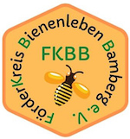Pressemeldung 25.09.2025

Förderkreis Bienenleben Bamberg e. V.  
Ilona Munique (1. Vors. FKBB)

Obstmarkt 10

96047 Bamberg

Tel. 0951 – 309 45 39

hallo@fkbb-ev.de

https://bienen-leben-in-bamberg.de/bienen-infowabe/fkbb-e-v

**Überschriftenvorschläge:**

* **Bienenstadt-Bamberg-Umweltpreis vergeben**
* **Ausgezeichnete Unterstützer der Bienen**
* **Förderkreis Bienenleben vergibt Umweltpreis**

„Unsere Schule ist cool“, lautete das spontane Lob von Helena, Siebtklässlerin der Graf-Stauffenberg-Realschule bei der Preisverleihung in „Honiggold“. Anlässlich der Saison-Abschlussfeier der Bienen-InfoWabe wurde der Bienenstadt-Bamberg-Umweltpreis 2025 vergeben. Stellvertretend für die regelmäßig als „Europäische Umweltschule“ zertifizierte Realschule nahm Vertrauenslehrer Johannes Miekisch, aber auch die Wirtschaftsschule, vertreten durch den langjährigen Bienenpaten und Lehrer Daniel Schiller, den ersten Preis für die Gesamtheit der Graf-Stauffenberg-Schulen entgegen. Wie Helena ist auch der Fünftklässler Anton Mitglied einer klassenübergreifenden Umweltgruppe, die sich wöchentlich trifft, um Aktionen zu planen und auszuführen. Dieses, aber auch verschiedene Einzelaktionen wie Weißtannensetzlinge im Stadtwald, Spendensammeln für den Landesbund für Vogelschutz und Natur oder die künstlerische Herstellung von Rieseninsekten, um diese spezielle Spezies näher kennenzulernen – jede der beiden Schulen leistet ihren besonderen und nachhaltigen Beitrag für die Stadtökologie und zur Natur- und Umweltbildung.

Die vom Förderkreis Bienenleben Bamberg (FKBB) ausgelobten Preise zeichnen nicht nur Gruppierungen und Institutionen aus. Auch Einzelpersonen werden bedacht, die sich in besonderem Maße für den Schutz der Bienen- und Insektenwelt sowie den Erhalt ihrer Lebensräume einsetzen, beispielsweise für die Errichtung von 15 Schulgärten. So erhielt der Umwelt- und Gartenpädagoge René Paetow den zweiten Preis für seine über ein Jahrzehnt lang andauernden Projektinitiativen und -einsätze an den Schulen Bambergs. Heute ist er Teamleiter der „Biodiversität Bamberg“ der Stadt Bamberg, kurz BiBA genannt. Die Ausrichtung der Aktivitäten am „Tag der Umwelt“ zählt mit zu seinem breiten Aufgabenprofil als Projektmanager im Umweltamt. „Es wird höchste Zeit, dass dein unermüdlicher Einsatz endlich einmal die ihr gebührende Aufmerksamkeit erhält“, so die FKBB-Vorsitzende Ilona Munique bei der Überreichung der „Silberlinde“.

Aufgrund von Punktgleichheit wurde der Verein „Nachbarschaftliches Wohnen in der Ökosiedlung am Cherbonhof e.V.“ ebenfalls mit der „Silberlinde“ geehrt. Seit 1985 engagiert er sich unter der Ägide des ehemaligen Vorsitzenden Gerhard Henzler für die Realisierung und Fortsetzung der Zielthemen Landverbrauch, Gärten, Umwelt- und Naturschutz des Stadtökologischen Konzepts nach Konrad Lorenz. Auch unter dem neuen Vorsitzenden, Wilhelm Schubert, wird der „Bio-Gemeinschaftsgarten“ und die Pachtobstbäume am Bamberger Weg weitergeführt sowie eine Fläche zur Aufstellung von Honigbienenvölkern zur Verfügung gestellt.

Für den musikalischen Rahmen der Preisvergabe im Rahmen der Saison-Abschlussfeier sorgte das Duo „Little Radio“ mit Lisanne Bendig und Jürgen Punzet. Die Bienen-InfoWabe schließt für heuer ihre Türen und öffnet wieder am Ostersonntag 2026, nachfolgend jeweils am 3. Sonntag in den Monaten April bis September. Alle Aktivitäten des Jahres und weitere Informationen unter bienen-leben-in-bamberg.de.

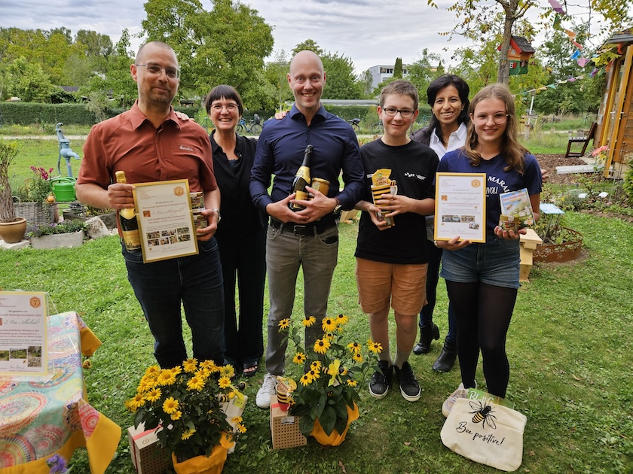**Fotos zur freien Verwendung**

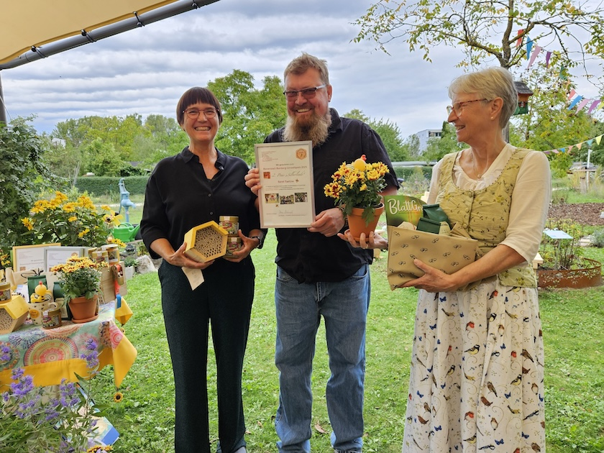Foto 1:   
1. Preis "Honiggold" für Graf-Stauffenberg-Schulen Bamberg. Realschule, vertreten durch Daniel Schiller (li.) und die Wirtschaftsschule, vertreten durch Johannes Miekisch mit Anton und Helena, im Hintergrund Ilona Munique und Yaneth Klein vom Förderkreis Bienenleben Bamberg e. V. (FKBB)

Foto 2:  
2. Preis "Silberlinde" für René Paetow, überreicht von Ilona Munique (li.) und Gabriele Loskarn vom Förderkreis Bienenleben Bamberg e. V. (FKBB)

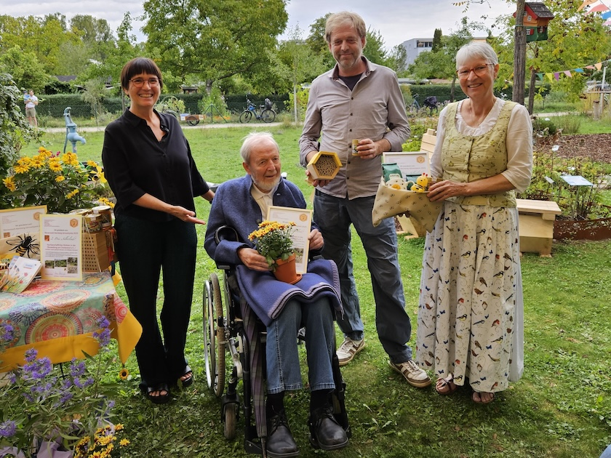Foto 3:   
2. Preis "Silberlinde" für Nachbarschaftliches Wohnen in der Ökosiedlung am Cherbonhof e. V., im Bild Vereinsgründer Gerhard Henzler (li.) mit Sohn Florian Henzler, überreicht von Ilona Munique (li.) und Gabriele Loskarn vom Förderkreis Bienenleben Bamberg e. V. (FKBB)